Obserwacje gwiazd zmiennych zaćmieniowych

Szybko rozwijająca się technika, umożliwia sięganie do granic precyzji i efektywności obserwacyjnej, zabierając amatorom możliwość współtworzenia nauki. W chwili obecnej ważne odkrycia naukowe odbywają się przy użyciu bardzo zaawansowanego sprzętu, do którego amatorzy nie mają dostępu. Jednak dzięki programowi EU-HOU, który ma młodym miłośnikom astronomii umożliwiać badanie „Wszechświata własnymi rękami”, poprzez udostępnianie zdalnie sterowanych teleskopów, każdy nauczyciel wraz ze swoimi uczniami może brać udział w prawdziwej nauce włączając się do obserwacji gwiazd zmiennych zaćmieniowych.
Patrząc na rozgwieżdżone niebo często można odnieść wrażenie, że gwiazdy migocą. Wrażenie to może być spowodowane niedoskonałością oka lub zakłóceniami atmosferycznymi. Jednak jasność wielu gwiazd zmienia się, co można zaobserwować teleskopami takimi jak INO, wystarczy do tego tylko trochę cierpliwości i czas teleskopowy.
Zmiana jasności gwiazd może mieć różne przyczyny. Gwiazdy zmienne zostały podzielone na zmienne fizycznie, czyli takie, których zmiana jasności spowodowana jest zmianami różnych parametrów np. rozmiarów czy temperatury. Drugi rodzaj gwiazd zmiennych to gwiazdy zmienne zaćmieniowe, są to układy podwójne, których płaszczyzna orbity jest nachylona do obserwatora pod takim kątem, że możliwe jest zaobserwowanie wzajemnego zakrywania się gwiazd, co obserwator z Ziemi odbiera jako spadek jasności.
Obserwacje pozwalające na badanie krzywych zmian jasności gwiazd zaćmieniowych są zwykle bardzo skomplikowane. Lecz pewien ich rodzaj a mianowicie wyznaczenie dokładnego czasu środka zaćmienia są łatwe do realizacji teleskopem INO. Wynik obserwacji ma dużą wartość naukową, gdyż dzięki takim danym astronomowie mogą badać różne procesy prowadzące do zmian okresu orbitalnego gwiazd podwójnych (wyrzuty masy, efekty ewolucji gwiazd, aktywność magnetyczna składników, efekty relatywistyczne).
Potrzeba po prostu wybrać na dany dzień właściwą gwiazdę, wykonać serię zdjęć pokrywających cały czas trwania zaćmienia, przeprowadzić prostą fotometrię (np. program SalsaJ), wyznaczyć moment minimum oraz udostępnić światu swoje wyniki.
Niniejsza instrukcja pomoże ci przejść przez kolejne stopnie.

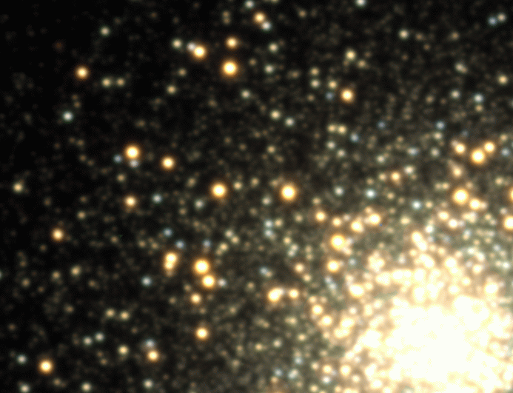

"Czytaj dalej...".

Na obserwacje gwiazd zmiennych zaćmieniowych najlepiej przeznaczyć jak najdłuższy możliwy czas, co najmniej 2-3 sąsiednie przydziały teleskopowe (sloty). Jest to konieczne, gdyż zjawisko wzajemnego zaćmienia gwiazd trwa co najmniej kilku godzin. Musimy również pamiętać, że kilkanaście pierwszych minut będziemy musieli przeznaczyć na zdjęcia próbne, które pomogą we właściwym doborze czasu ekspozycji.
W chwili rozpoczęcia obserwacji na INO, musimy mieć już wybrany obiekt obserwacji, gdyż czas na teleskopie jest zbyt cenny by pozwolić sobie na dobieranie celu podczas, gdy możemy już prowadzić obserwacje. Lista obiektów proponowanych na dany dzień (plik Stars4INO.txt) jest dostępna na stronie www.as.ap.krakow.pl/ac/Stars4INO.txt. W pliku tym zestawione są kolejne dni z listami gwiazd zmiennych zaćmieniowych, które można zaobserwować teleskopem INO w czasie slotów.
Po otwarciu pliku Stars4INO.txt należy odnaleźć dzień, w którym będziemy prowadzić obserwacje, a następnie sprawdzić, które gwiazdy będą mieć zaćmienie podczas naszego slotu.

Obok nazwy gwiazdy znajdują się ważne informacje. Poniżej znajduje się przykładowa gwiazda z danymi.
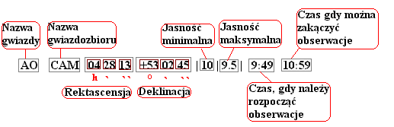

Rys. 1 Opis pól dla gwiazdy AO CAM.
Dla każdej nocy na liście znajduje się zazwyczaj kilkanaście gwiazd. Z listy musimy dokonać wyboru tej najlepszej. W tym celu najważniejszą dla nas informacją jest, kiedy możemy rozpocząć obserwacje a kiedy zakończyć. Ta informacja to dwie ostatnie kolumny na liście gwiazd (czasy rozpoczęcia i zakończenia obserwacji podane na liście należy traktować jako niezbędne minimum). Godziny w pliku Stars4INO.txt podane są w czasie uniwersalnym (UT), czyli aby uzyskać polski czas urzędowy, gdy obowiązuje czas letni, do godziny w czasie uniwersalnym należy dodać 2 godziny, natomiast w czasie zimowym dodamy jedną godzinę ( Jeśli obserwacje gwiazdy FN CAM, należy zacząć o godz. 8:39 UT, będzie to oznaczać, że w Polsce, gdy obowiązuje czas letni, będzie wtedy godzina 10:39 CWE, natomiast w czasie zimowym zegarki w Polsce będą pokazywać godzinę 9:39 CSE).
Więcej informacji o danych gwiazdach można uzyskać pod adresem www.as.ap.krakow.pl/gzz. Gwiazdy podzielono tam według wagi ważności obserwacji. Najciekawsze to gwiazdy z przypisaną wagą 1 lub 2, których nowe obserwacje są najbardziej pożądane.

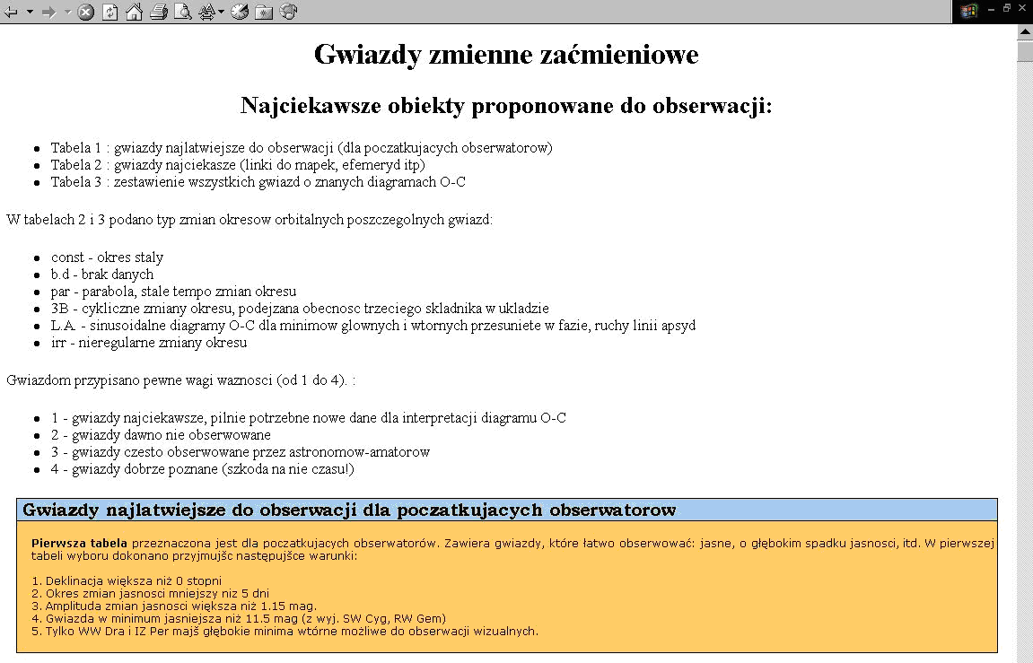
Rys. 2 Strona internetowa www.as.ap.krakow.pl/gzz - zawierająca listę gwiazd do obserwacji.
Zatem jeśli na liście gwiazd na dany dzień są obiekty z listy ‘Najciekawsze gwiazdy proponowane do obserwacji’ to właśnie ich obserwacje należy przeprowadzić. Jeśli tak nie jest to wybieramy dowolny obiekt z listy na dany dzień..
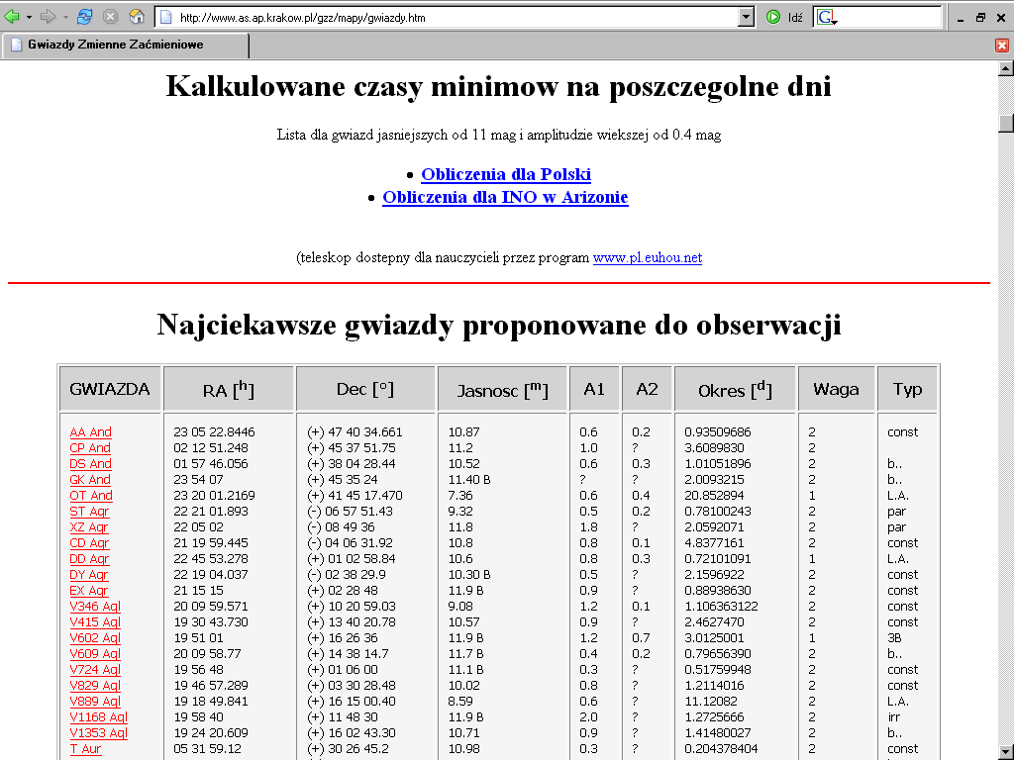
Rys.3 Lista najciekawszych gwiazd do obserwacji
Witryna internetowa z rysunku 3 może nam dostarczyć dodatkowych informacji. Po kliknięciu w nazwę wyświetlają się aktualne efemerydy, dane o gwieździe i mapy nieba. Mapki te będą pomocne w procesie fotometrii, gdyż przy ich pomocy będzie można zidentyfikować gwiazdę na otrzymanej fotografii.
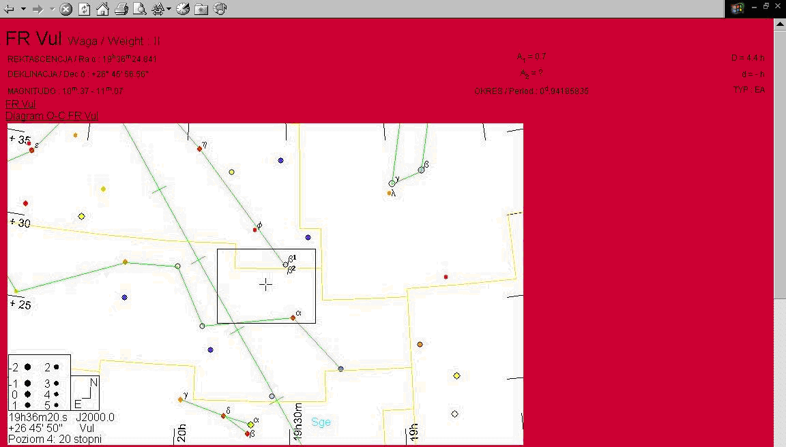
Rys. 4 Strona zawierająca mapę nieba i efemerydy dotyczące gwiazdy FR Vul
Jeżeli gwiazda, którą obserwowaliśmy nie była na liście najciekawszych obiektów, mapki możemy pobrać na przykład ze strony http://cadcwww.hia.nrc.ca/cadcbin/getdss. Przy pobieraniu mapki ważna jest informacja, że pole widzenia teleskopu INO wynosi 20’.

Obserwacje
Do przeprowadzenia obserwacji teleskopem INO niezbędna będzie również informacja o współrzędnych obiektu, które znajdują się w pliku Stars4INO.txt. Po wprowadzeniu nazwy gwiazdy obserwator musi ręcznie wprowadzić współrzędne.
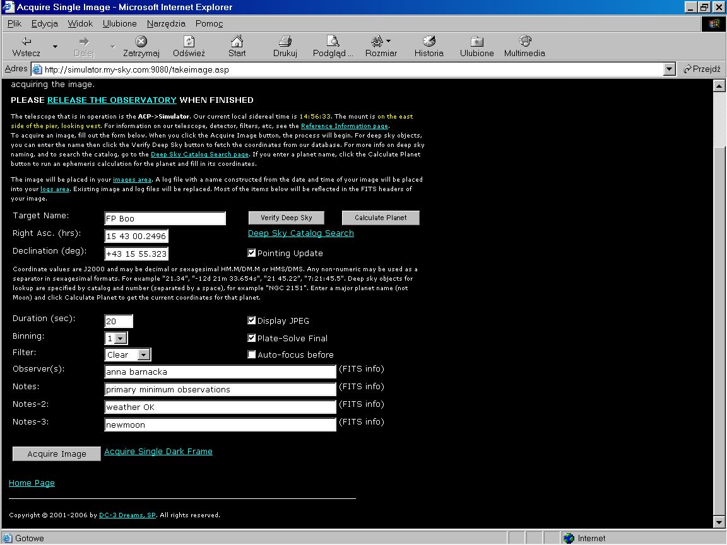
Rys.5 Strona internetowa symulatora zawierająca pola wypełnione w celu obserwacji gwiazdy

W polach Right Asc. (hrs): , Declination (deg):, należy wpisać rektascensję w godzinach i deklinację w stopniach (jest to konieczne, ponieważ obiekty te nie są zapisane w bazie danych teleskopu).
Obserwator ma bardzo często możliwość wyboru filtru, w jakim będzie wykonywane zdjęcie, jednak w przypadku obserwacji gwiazd zmiennych zaćmieniowych bardzo ważne jest aby obserwacji dokonywać bez filtru, dzięki temu można dobierać krótsze czasy ekspozycji. Gdy nie ma filtru na matrycę CCD pada więcej światła. Pozwala to na zaoszczędzenie czasu, który można wykorzystać na zrobienie większej ilości zdjęć. Podczas obserwacji należy stosować filtr 5, jest to odpowiednik filtru clear w symulatorze
Jeżeli na fotografowanej części nieba jest mało gwiazd, można zastosować łączenie piksli w agregaty (tzw binning 2x2), który zmniejszając zdolność rozdzielczą, zwiększa czułość kamery i redukuje szumy odczytu matrycy.
Zdjęcia wybranego obiektu należy wykonywać z właściwie dobranym czasem ekspozycji, jeśli wybierzemy zbyt długi czas zdjęcie zostanie prześwietlone, co uniemożliwi wyliczenie rzeczywistego spadku jasności gwiazdy, z kolei jeśli czas ekspozycji będzie zbyt krótki program do fotometrii może nie odróżnić gwiazdy od tła. Aby właściwie dobrać czas ekspozycji należy wykonać zdjęcie próbne i za pomocą programu SalsaJ sprawdzić jaka jest ilość zliczeń w poszczególnym pikselu (w programie SalsaJ, po najechaniu kursorem na piksel zostaje wyświetlona informacja o ilości zliczeń. Rys. 6). Należy pamiętać by ilość zliczeń nie przekraczała 2/3 maksymalnej wartości (maksymalna ilość zliczeń wynosi 2¹⁶ =65536, czyli po najechaniu na gwiazdę w pikselu nie powinno być więcej zliczeń niż ~45000), trzeba również zwrócić uwagę by ilość zliczeń w pikselu nie była zbyt mała, ponieważ jasność obserwowanego obiektu będzie spadać! Czas ekspozycji podany w tabeli 1 ma na celu pomoc w dobraniu właściwego czasu ekspozycji podczas naszych obserwacji.
Czas ekspozycji [s] | 1 | 5 | 10 | 20 | 30 | 40
Jasność [magnitudo] | Do 7,4 | 7,5 – 8,5 | 8,6-10,7 | 10,8 -11 | 11,1-11,5 | 11,6-12
Tabela 1
Dobór czasu ekspozycji jest ważny nie tylko dla gwiazdy zmiennej, ale i dla tak zwanych gwiazd porównania. Gwiazdy te (jedna lub kilka) pozwolą nam wyeliminować wpływ pogody na nasze dane. Czasem w polu widzenia kamery będzie kilka innych gwiazd i to ich można użyć jako gwiazd porównania. Najlepsze gwiazdy porównania powinny mieć jasność podobną jak gwiazda zmienna. Identyfikację gwiazdy zmiennej (na podstawie pierwszego próbnego zdjęcia) umożliwiają odpowiednie mapy nieba (w tym mapki ze strony gzz, które sugerują również dobór gwiazd porównania).

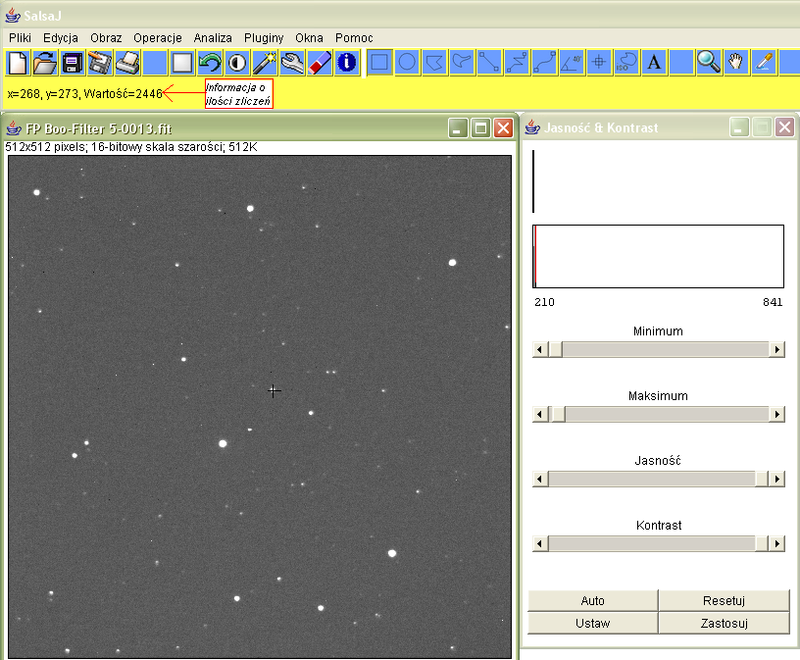
Rys. 6 Odczytywanie ilości zliczeń w pikslu, przy użyciu programu SalsaJ.
Instrukcja wykonania fotometrii przy użyciu programu SalsaJ
Mając już przeprowadzone obserwacje zapisane w formacie *.fits używanym w astronomii, kolejnym krokiem jest fotometria obserwowanych obiektów. Aby uczynić ten krok łatwiejszym dla młodych miłośników astronomii, zespół EU-HOU napisał pogram SalsaJ pomagający w łatwy sposób analizować otrzymane wyniki w tym również przeprowadzać fotometrię aperturową.
Obserwacja gwiazd zmiennych zaćmieniowych ma na celu wyznaczenie chwili minimum jasności badanego obiektu na podstawie krzywej zmian jasności, którą można uzyskać poprzez redukcję otrzymanych obrazów, czyli należy przeprowadzić fotometrię.
Program SalsaJ używa do fotometrii metody aperturowej. W metodzie tej należy ustalić aperturę, czyli okrąg, którego środek powinien być umieszczony w centrum obrazu gwiazdy.
SalsaJ daje możliwość doboru promienia okręgu, a po kliknięciu w środek gwiazdy, sumuje wszystkie zliczenia z piksli, które znajdują się w obrębie koła. Informację o natężeniu jasności gwiazdy i tła umieszcza w wynikach fotometrii. | 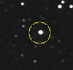  Rys. 7 Apertura kołowa
Przed rozpoczęciem pracy należy zaopatrzyć się w najnowszą wersję SalsyJ, ponieważ program jest w ciągłej rozbudowie, dzięki czemu do ściągnięcia ciągle pojawiają się nowe, ulepszone wersje, z nowymi rozwiązaniami ułatwiającymi pracę. SalsaJ jest programem darmowym, można go pobrać ze strony www.pl.euhou.net.

Krok 1
Wczytanie obrazów do programu SalsaJ
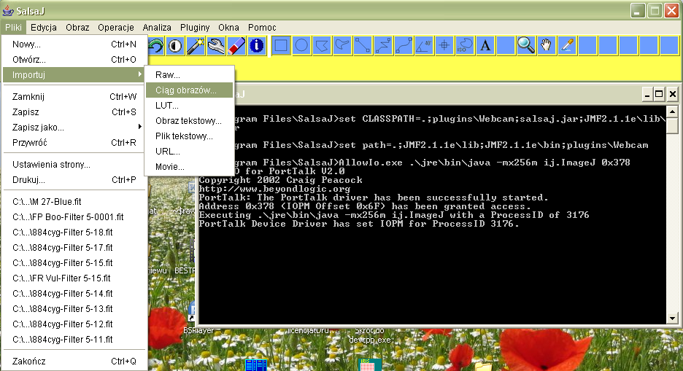
Rys. 8 Wczytywanie ciągu obrazów

W najprostszy sposób dużą ilość zdjęć można wczytać poprzez wybranie w Pliki instrukcji Importuj, a następnie klikając Ciąg obrazów.  Po zaznaczeniu i otwarciu jednego elementu należy wybrać ilość elementów, a także numer obrazu początkowego, następnie kliknąć Tak. | 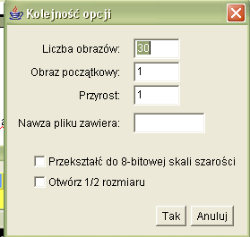  Rys. 9 Kolejność opcji

Krok 2
Mając już wczytaną serię zdjęć należy odnaleźć na zdjęciu obserwowaną gwiazdę a także dokonać wyboru gwiazd porównania, dzięki którym będzie można określić zmianę jasności. Na gwiazdę porównania najlepiej wybierać obiekty podobnej jasności do gwiazdy zmiennej, łatwe do znalezienia na zdjęciu, nie mające w bardzo bliskim otoczeniu towarzyszy. Po wczytaniu zdjęcia może się okazać, że na obrazie widać tylko kilka najjaśniejszych obiektów, lub obraz jest tak jasny, że gwiazdy nie odróżniają się od tła. Należy wtedy ustawić jasność i kontrast, najłatwiej poprzez wybranie opcji Auto.

Krok 3
Przed rozpoczęciem fotometrii należy w Ustawieniach fotometrii zaznaczyć Przyjmij promień i wpisać odpowiednią wartość, taką by okrąg obejmował tylko gwiazdę badaną. Aby usprawnić pracę najlepiej dokonywać osobno fotometrii każdej gwiazdy(ułatwi to dalszą obróbkę danych w arkuszu Excel). Po kliknięciu na gwiazdę, w oknie Fotometria pojawiają się dane dotyczące wybranego obiektu, np: numer na stosie (ważne by fotometrii gwiazdy dokonywać na zdjęciach w kolejności takiej jak były robione).
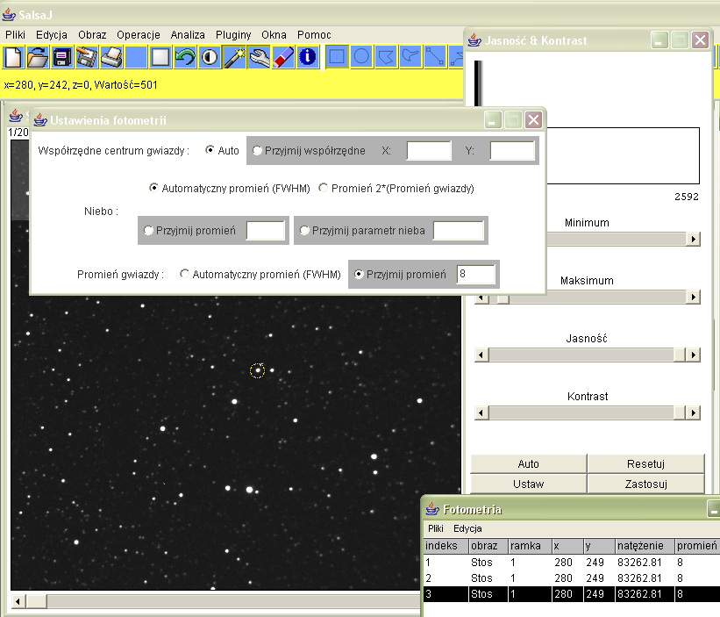
Rys. 10 Fotometria w programie SalsaJ.

Krok 4
Po zakończeniu fotometrii badanych gwiazd, wyniki należy skopiować do arkusza Excel. Kolumny zawierające informacje o natężeniu i tle, powinny znaleźć się w nowym arkuszu kalkulacyjnym. Do dalszych obliczeń potrzebna nam będzie informacja o ilości zliczeń po odjęciu tła, w tym celu w arkuszu kalkulacyjnym od wartości natężenia należy odjąć tło (czynność tą wykonuje się zarówno dla gwiazdy zmiennej jak i dla gwiazd porównania).

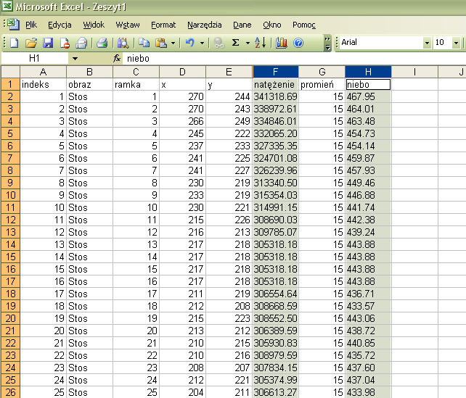
Rys. 11 Arkusz Excel z wynikami fotometrii

Krok 5
Do sporządzenia krzywej zmiany blasku konieczna jest jeszcze informacja dotycząca czasu, w jakim zdjęcia były robione. Program SalsaJ nie umieszcza tej informacji w wynikach fotometrii, czas należy odczytać dla każdego zdjęcia korzystając z informacji zawartej w nagłówku (zdjęcia wykonywane w astronomii są zapisywane w formacie FITS (pliki z rozszerzeniem *.fit lub *.fits). Plik taki, oprócz obrazu graficznego w formie macierzy binarnej, zawiera informację tekstową o czasie wykonania zdjęcia, miejscu obserwacji, używanym sprzęcie itp., umieszczoną w nagłówku ASCII, tzw. Header). Podczas odczytywania czasów wykonywania zdjęć należy zwrócić uwagę, kiedy nastąpił środek ekspozycji. Czas ten pomoże w znalezieniu chwili, w której nastąpiło minimum.

W SalsieJ nagłówek można odczytać za pomocą polecenia Pokaż informację...

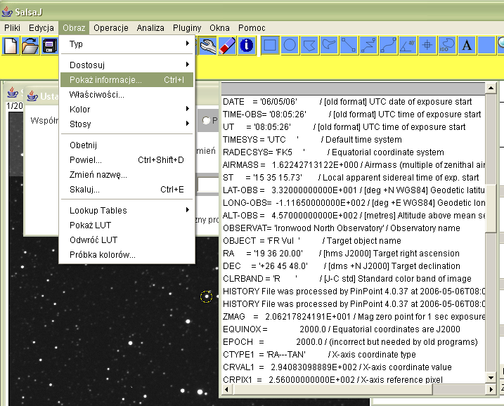

Rys. 12 Odczytywanie informacji o zdjęciu przy pomocy programu SalsaJ.

Krok 6
Przygotowane informacje należy umieścić w specjalnie przygotowanym arkuszu Excel lub przygotować go samemu według wzoru:
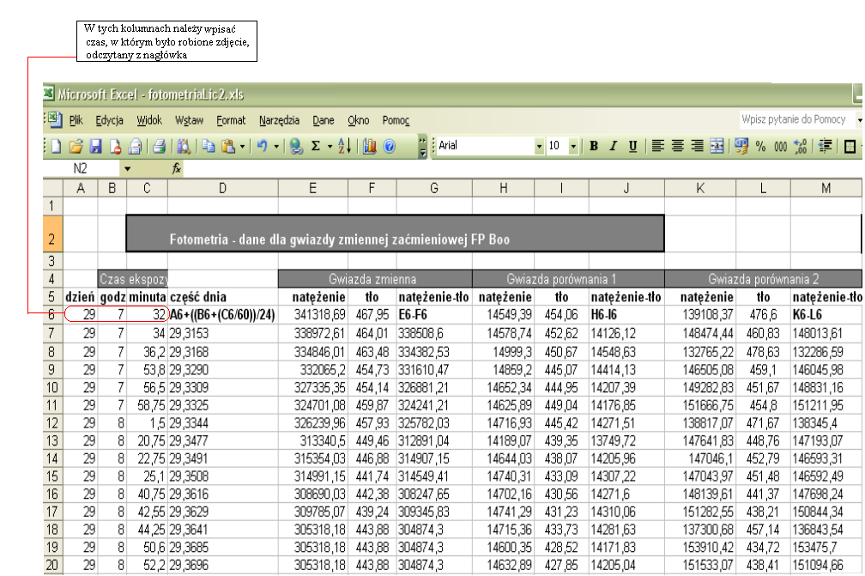
Rys. 13 Arkusz Excel przygotowany do wprowadzenia danych dotyczących natężenia gwiazdy i tła.

Różnice wielkości gwiazdowych można obliczyć ze wzoru:
m₁ - jasność gwiazdy zmiennej [w magnitudo]  m₂ - jasność gwiazdy porównania [w magnitudo]  I₁ - natężenie światła od gwiazdy zmiennej  I₂ - natężenie światła od gwiazdy zmiennej  Z₁ - zliczenia gwiazdy zmiennej  Z₂ - zliczenia gwiazdy porównania  k – współczynnik proporcjonalności | m₁-m₂=-2,5log(I₂/I₁)  m₁-m₂=-2.5log(kz₁/kz₂)
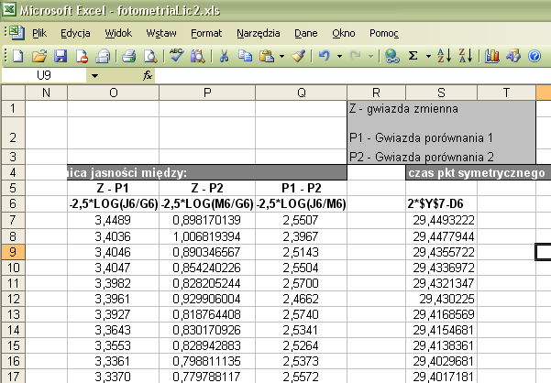  Rys. 14 Arkusz Excel przygotowany do obliczenia różnicy jasności między obiektami.  Krok 7 | Z powyższego wzoru należy obliczyć kolejno: różnicę jasności pomiędzy gwiazdą zmienną, a każdą z gwiazd porównania. Należy również obliczyć różnicę jasności między gwiazdami porównania.
Znając już wyniki różnic jasności należy przedstawić go na wykresie w funkcji czasu. Wykres przedstawiający różnicę jasności gwiazd porównania w funkcji czasu pomocny jest , aby upewnić się czy wybrane przez nas gwiazdy porównania nie są gwiazdami zmiennymi. Jeśli punkty na wykresie będą układać się wzdłuż prostej oznaczać to będzie, że dokonaliśmy właściwego wyboru gwiazd porównania, gdyż ich jasność podczas obserwacji nie ulegała zmianie.
Rys. 15 Wykres przedstawiający różnicę jasności dwóch gwiazd porównania w funkcji czasu.

Z pośród otrzymanych wykresów przedstawiających zmianę jasności gwiazdy zmiennej w funkcji czasu należy wybrać ten diagram, na którym rozrzut punktów jest najmniejszy.
Rys. 16 Różnica jasności między gwiazdą zmienną (FP Boo), a pierwszą gwiazdą porównania.
Rys. 17 Różnica jasności między gwiazdą zmienną (FP Boo), a druga gwiazdą porównania.
Krok 8
Na podstawie powyższych przykładów można zauważyć, że dokładność wyznaczenia krzywej zmiany blasku zależy od doboru gwiazdy porównania. Do wyznaczenia minimum posłużymy się danymi z diagramu pierwszego, ponieważ na nim punkty obserwacyjne mają mniejszy rozrzut.
Z danych zawartych na rys. 18 należy odczytać moment minimum (tzn. chwilę, w której gwiazda zaćmieniowa miała najmniejszą jasność), minimum można odczytać z wykresu. Aby uzyskać lepszą precyzję można użyć metody kalkowej, wykonanej przy pomocy arkusza Excel (schemat i wzór na obliczenie pkt symetrycznego znajduje się na rys. 14). W metodzie kalkowej wykorzystana jest symetria krzywej zmiany blasku. Jest to metoda bardzo łatwa do wykonania i daje bardzo dobre rezultaty, zwłaszcza, gdy wyniki opierają się na małej ilości punktów obserwacyjnych.
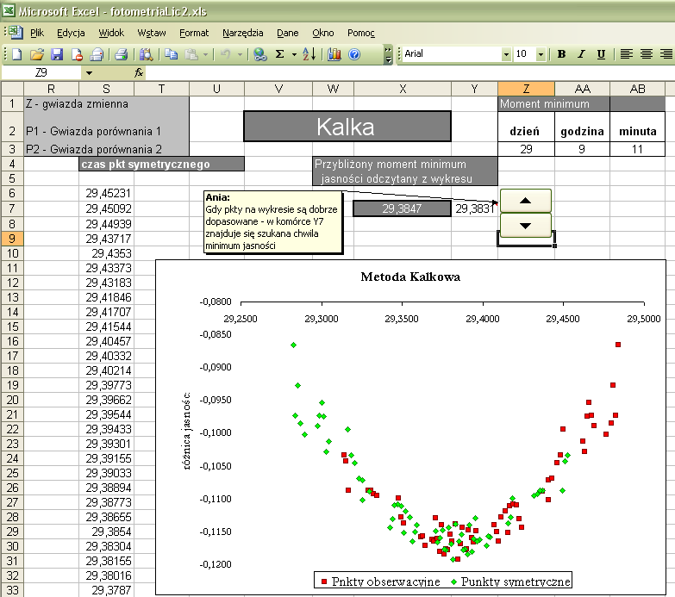
Rys. 18 Arkusz Excel przygotowany do wyznaczenia momentu minimum przy pomocy metody kalkowej.

Odczytany moment minimum z wykresu, który ma najmniejszy rozrzut pkt należy wpisać do komórki X7. Lepsze dopasowanie punktów na wykresie ułatwia przycisk, który przesuwa chwilę minimum, co widoczne jest na wykresie. Gdy punkty są dobrze dopasowane z komórki Y7 można odczytać najlepiej dobrany moment minimum. W tym przykładzie widać, że gwiazda zaćmieniowa minimum jasności miała o godzinie 9:11 czasu uniwersalnego UT(Arkusz przelicza również moment minimum zapisany w części dnia na dzień, godzinę i minutę).
Wynik pracy (arkusz Excela) można wysłać do Obserwatorium Astronomicznego AP na adres podany na www.as.ap.krakow.pl/gzz, gdzie zostaną zanalizowane i dodane do bazy danych. Obserwatorium AP prowadzi największą na świecie bazę minimów gwiazd zaćmieniowych obejmującą w chwili obecnej (XI 2006) ponad 5000 gwiazd i ponad 150 tys. minimów.
Stałe monitorowanie minimów gwiazd zaćmieniowych jest niezwykle ciekawym źródłem informacji o egzotycznych procesach zachodzących w układach podwójnych gwiazd. Aby badania takie miały sens, potrzeba jak najwięcej obserwacji poszczególnych minimów. Teleskop INO jest do tego idealnym narzędziem, ale można takie obserwacje prowadzić także innymi instrumentami.

Wyniki fotometrii dla gwiazd zmiennych zaćmieniowych
Poniżej znajdują się wyniki fotometrii przeprowadzonej w programie SalsaJ, dla obserwacji zrobionych teleskopem znajdującym się w Ironwood North Observatory (INO) w Arizonie.

Wyniki fotometrii dla gwiazdy FP Boo
Data obserwacji 29/04/06
Informacje o obiekcie:
RA = '15 43 02.00' / [hms J2000] rektascensja
DEC = '+43 15 59.0' / [dms +N J2000] deklinacja
Rys. 19 Krzywa zmiany blasku FP Boo

Moment minimum w DNIACH JULIAŃSKICH 2453854,884±0,001

Wyniki fotometrii dla gwiazdy FR Vul
Data obserwacji 6/5/2006
Informacje o obiekcie
RA = '19 36 20.00' / [hms J2000] rektascensja
DEC = '+26 45 48.0' / [dms +N J2000] deklinacja
Rys.20 Krzywa jasności FR Vul

Moment minimum w DNIACH JULIAŃSKICH 2453861,896±0,001

Wyniki fotometrii dla gwiazdy V884 Cyg
Data obserwacji 6/5/2006
Informacje o obiekcie
RA = '19 32 20.00' / [hms J2000] rektascensja
DEC = '+30 45 03.0' / [dms +N J2000] deklinacja
Rys. 21 Krzywa jasności V884 Cyg
Moment minimum w DNIACH JULIAŃSKICH 2453861,912±0,001

ZAKOŃCZENIE
Pojedyncze obserwacje momentów minimów gwiazd zaćmieniowych nie wnoszą informacji o dynamice układu podwójnego. Jednak systematyczne obserwacje i analiza danych może doprowadzić do ważnych wniosków o zmianach okresu orbitalnego w układzie podwójnym. Zmiany te są efektem różnorodnych zjawisk fizycznych.
W przypadku gwiazd zmiennych zaćmieniowych, wyniki obserwacji fotometrycznych można przedstawić na wykresie, krzywej zmian jasności gwiazdy. Wyznaczone przez nas minimum może posłużyć naukowcom do obsadzania punkt na diagramach O-C, dzięki którym można badać regularności, z jakimi następują po sobie kolejne minima. Wyznaczoną chwilę minimum wraz z nazwą gwiazdy należy przesyłać do dr Waldemara Ogłozy na adres ogloza@ap.krakow.pl.
Aby badać zmiany okresu orbitalnego danej gwiazdy naukowcy sporządzają graficzne zestawienie wyników obserwacji w formie tak zwanych diagramów O-C. Moment minimum uzyskany z obserwacji nazywa się momentem obserwacyjnym O. Można go porównać z teoretycznym momentem minimum oznaczanym przez C, obliczonym na podstawie tak zwanych efemeryd (można je znaleźć w katalogach Np.: Ephem.txt lub GCVS). Nazywa się go momentem kalkulowanym C, wyznacza się go ze wzoru:

C=M_{o}-E.P

Gdzie: M_{o}- moment początkowy (np.: wcześniej zaobserwowanego minimum)
P – długość okresu gwiazdy zmiennej,
E – epoka, liczba okresów P między wybranym momentem a momentem początkowym M_{o}

Wykres O-C przedstawia zależność wyznaczonej różnicy O-C kolejnych minimów od epok. Jeśli czas minimum wyznaczony z obserwacji jest zbieżny z czasem obliczonym dzięki efemerydom, wtedy punkty na diagramie gromadzą się wzdłuż prostej O-C równej 0.
Natomiast, gdy różnica O-C jest różna od zera i punkty, nie gromadzą się wzdłuż tej prostej, możemy wnioskować, że co najmniej jeden z użytych parametrów jest błędnie wyznaczony.

Przykładowe diagramy O-C dla gwiazd TU Boo, β Lyr i XZ And:

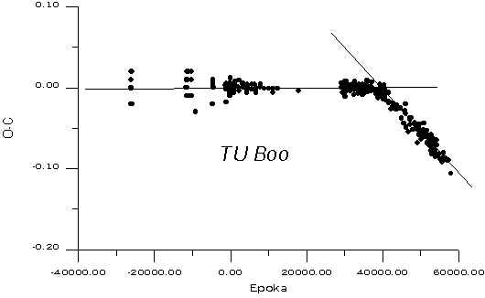
Rys. 22 Diagram O-C dla gwiazdy TU Boo, w układzie tym doszło do jednorazowej zmiany okresu P

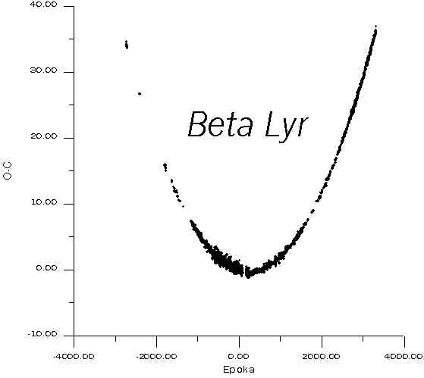

Rys 23 Diagram O-C dla gwiazdy β Lyr. Z tego diagramu wynika, że okres P zmienia się ze stałym tempem.
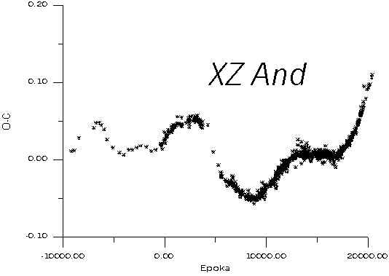

Rys 24 Dla XZ And z diagramu O-C wynika, że do zmiany okresu P miała kilka przyczyn.

Zaobserwowane różnice na diagramie O-C, które wynikają ze zmiany okresu, mogą być spowodowane procesami ewolucyjnymi zachodzącymi w gwieździe. Analizując kształt krzywej na diagramie O-C, można wysnuć wiele wniosków o powodach zmian okresu.
Gwiazdy skrywają w sobie jeszcze mnóstwo tajemnic. Dzięki programowi Eu-Hou młodzi ludzie mogą badać gwiazdy w taki sam sposób, w jaki robią to naukowcy, a zabawa jaką jest obserwowanie rozgwieżdżonego nieba może stać się prawdziwą nauką i pomagać naukowcom w wyjaśnianiu zjawisk zachodzących w odległych układach podwójnych.

